YouTube AI趨勢研究雷達｜2026-10-25
自動產出時間：2026-10-25T23:43:07.324631+00:00 | 資料來源：YouTube Research MCP | 近72h去重樣本：38

1. 一分鐘摘要
本報告由每日 MCP 固定採樣自動產生。排名主要反映觀看量，正式趨勢判定仍需結合發布時間、跨頻道、留言、持續性與交叉驗證。

2. 今日高訊號影片
1. 7 Proven Ways to Make Money With AI (No Experience)｜Mark Tilbury｜400,251 views｜2026-10-24T11:33:52Z
https://www.youtube.com/watch?v=hriu0irRcpE
2. 我把热门视频里的赚钱skill复刻出来了#豆包工作 #豆包agent #豆包来财 #大学生创业 #当年轻人用AI辅助创业｜冲浪少女杨美丽｜32,516 views｜2026-10-23T11:18:43Z
https://www.youtube.com/watch?v=d_t2jK5SPyc
3. AIの手軽さも、プロの安心も。そんなホームページ制作、既にありました｜株式会社プロパゲート｜16,366 views｜2026-10-23T05:09:29Z
https://www.youtube.com/watch?v=QgU4WU3CMBg
4. 【AI副業】アメリカのグーグル本社に行って分かった！2027年AIとYouTubeの変化【副業/在宅ワーク】｜AIを使ってYouTubeで稼ぐ道｜12,171 views｜2026-10-24T10:06:34Z
https://www.youtube.com/watch?v=U-V-TaOivoI
5. 3 Businesses the AI Boom Is Quietly Creating (& Improving) 2027｜Kimberly Mitchell｜11,674 views｜2026-10-24T15:03:57Z
https://www.youtube.com/watch?v=1OziFEzjCBQ
6. AI時代は独立するより副業がアツい｜年収チャンネル｜9,179 views｜2026-10-24T10:05:18Z
https://www.youtube.com/watch?v=qikRAH0fj7Q
7. 【eBay副業】半年で10万円稼げる？1ヶ月目〜6ヶ月目の売上と“やること”を全部まとめました｜AI×eBayロードマップ｜しずかのAI×eBay｜9,120 views｜2026-10-24T09:00:15Z
https://www.youtube.com/watch?v=b8EpZL2_Ah4
8. 你以為他賣的是AI技術，其實這是一場價值3000萬美元的流量局｜杜飛 Duffy｜8,577 views｜2026-10-23T03:15:39Z
https://www.youtube.com/watch?v=3WA7jl5bLFM
9. 【スキルゼロOK】Claude×Threadsで稼ぐまでの5ステップを初心者向けに完全解説｜ほなみ【在宅ワーク・副業のトリセツ】｜7,107 views｜2026-10-24T14:14:05Z
https://www.youtube.com/watch?v=aCL2SgGIl90
10. 【AIは全部無料でいける⁉️】2026年最新❗️ChatGPT・Gemini・Claude・Grokの無料版でどこまでできるのか、有料との違いは？超初心者向け徹底解説🔰【チャットGPT AI副業】｜あべむつき【ラッキーマイン】｜6,974 views｜2026-10-24T11:00:07Z
https://www.youtube.com/watch?v=azX7gkqT7nQ
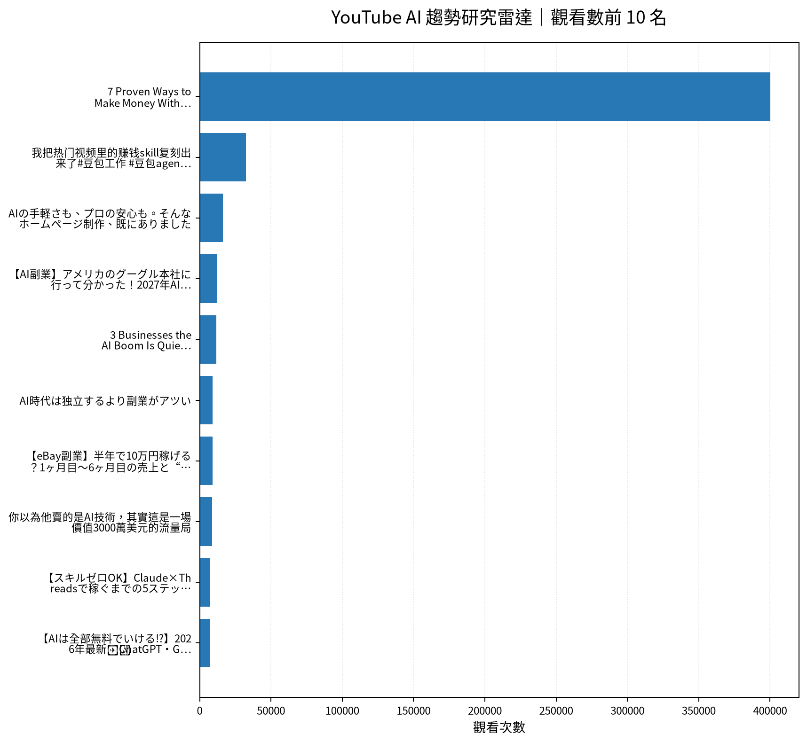

3. 留言與證據
7 Proven Ways to Make Money With AI (No Experience)｜實際取得留言 20 則
・Hey Tilbury, challenge for you: Do any of these 7 side hustles, go on a South Park binge for a week, and come back and see the results!
・dont kid yourself, typing a prompt to clean up a photo is extremely easy and everybody can do it
・You have to respect a digital marketer who uses machine learning tutorials to generate traffic for a secret seminar.
我把热门视频里的赚钱skill复刻出来了#豆包工作 #豆包agent #豆包来财 #大学生创业 #当年轻人用AI辅助创业｜實際取得留言 20 則
・45天真能回本也絕對不是AI的關係 低能視頻
・又一个卖课的，中国的开店早饭摊骗局还不够多是吗，一会就是2999元给你豆包指令和开店教程
・也不要完全信這個 我更相信 這個大學生本來就有這個能力 並且能夠完完整整的把這些知識教給AI 培育好所有流程才能實現
AIの手軽さも、プロの安心も。そんなホームページ制作、既にありました｜實際取得留言 0 則
【AI副業】アメリカのグーグル本社に行って分かった！2027年AIとYouTubeの変化【副業/在宅ワーク】｜實際取得留言 1 則
・AIで考えたか自分で考えたかどう理解するんだろう？ 画像や動画は見てわかるけど.... タイトルや文章ってもう無理じゃね？ （このコメもAIで生成されました）
3 Businesses the AI Boom Is Quietly Creating (& Improving) 2027｜實際取得留言 8 則
・What industry are you in, and have you noticed ai or automation taking any of the positions within your company?
・The fiber optic option is interesting but for mid to long-term range given it takes a long time to learn and work on. You are right… one should not rely on those controversial data center constructions , but as you poin
・1st video I’ve seen of yours, great content, appreciate the upside AND downside of each - my buddy resells mowers and does well, #1 is something we could make happen for next season - thanks! New sub 💯
AI時代は独立するより副業がアツい｜實際取得留言 7 則
・【GenMailのアプリ版はこちらから】 https://genmail.go.link/15WWQ?campaign=JPKOL&adgroup=NensyuChannelJP_JP_K 【GenMailのPC版はこちらから】 https://www.genspark.ai/genmail?utm_source=yt&utm_campaign=NensyuChannelJP_JP_K 【Gensparkはこちらから】 https:
・資料の色味がワークポートすぎる笑
・AIに丸投げで質の高いコード書けるから、めちゃくちゃ効率的に稼げるようなって神や。 数年前はAIにわからんところあったら聞くくらいやったのに
【eBay副業】半年で10万円稼げる？1ヶ月目〜6ヶ月目の売上と“やること”を全部まとめました｜AI×eBayロードマップ｜實際取得留言 8 則
・投稿ありがとうございます eBay始めたばかりなので参考にさせてください🙇‍♂️ Youtube応援しています！
・ebay始めて3年目になります！ やっと売上が月300万超えました😊 そのタイミングで3ヶ月前から外注化しました！すごく勉強になりました！これからも視聴させていただきます！
・ノーメイクぽいのに可愛いのすごい。AIか？
你以為他賣的是AI技術，其實這是一場價值3000萬美元的流量局｜實際取得留言 3 則
・其實道理很簡單. 我高中陪音樂班的朋友去參加鋼琴比賽(我是管樂社). 參賽者最多18歲. 照理講應該都還是憨憨的年紀. 但是人家練琴都十幾年以上. 生活或許憨. 但是鋼琴這一項. 人家可拿手了
・讚啊這系列I like it 未來的差異化可能就靠杜飛剖的這些了
・不错

4. AI OS 整合研究框架
• Agent：負責規劃、工具選擇、執行與停止條件；複雜任務採可恢復的多步驟 loop。
• MCP：作為工具／資料連接層；工具輸入輸出採結構化資料，外部不可信文字不得直接驅動高風險寫入。
• Verification：工具結果、輸入、輸出、寫回前後都設檢查點；必要時以第二次讀取驗證。
• State：保存 task_id、step、input_hash、tool_result、checkpoint、last_success、next_step，讓 Context reset 不等於任務遺失。
• Recovery：失敗從最近成功 checkpoint 繼續；可重試步驟與不可重試副作用分離，避免重複寫入。
• Automation：排程層只負責叫醒流程；Agent 負責決策與執行；Notion 保存正式狀態與 Audit；GitHub 保存程式與產物。
• 本數位大腦優先採：Notion=State/Memory，MCP=Tool Bus，Agent=Orchestrator，GitHub Actions=Scheduler/Worker，Verification=Gate，Audit=Evidence。

5. 今日自動化檢查
固定採樣 → 原始資料保存 → 去重 → 報告產出 → 產物驗證 → 後續 AI 分析／Notion 寫回。任何資料過期、MCP 失敗或產物缺失，應停止宣稱完成。

6. 下一步
持續觀察跨頻道訊號；優先把可驗證的 Agent/MCP/State/Recovery/Verification/Automation pattern 轉成可重複工作流程，而不是追逐單一熱門工具。

